Сольфеджио 5-6 класс
IV четверть
Урок № 3
Буквенное обозначение нот и тональностей
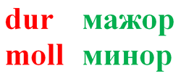
В музыке есть две системы обозначения высоты звука – буквенная и слоговая. Слоговые обозначения все знают, они привычны на слух – это ДО РЕ МИ ФА СОЛЬ ЛЯ СИ. Но есть и другой способ – обозначение звуков с помощью букв латинского алфавита. Причем буквенная система обозначения звуков возникла даже исторически раньше, чем слоговая. Итак, по буквенной системе музыкальные звуки обозначаются следующими буквами латинского алфавита: ДО – C (цэ), РЕ – D (дэ), МИ – E (э), ФА (эф) – F, СОЛЬ – G (гэ), ЛЯ – A (а), СИ – H (ха).
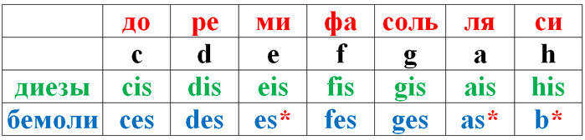
Мажорный лад обозначается словом dur (дур), а минорный лад – словом moll (моль). Эти сокращённые латинские слова durus (твёрдый) и mollis (мягкий), которые приспособили для нужд музыкальной теории.
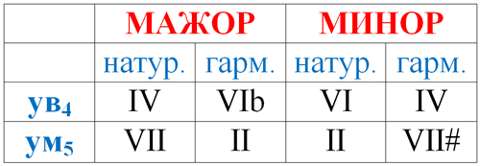
Тритоны на ступенях лада (повторение)
В любой тональности нужно уметь находить две пары тритонов. Пара – это ув4 и ум5, которые взаимно обращаются друг в друга. Одна пара тритонов всегда есть в натуральном мажоре и миноре, вторая пара – в гармоническом мажоре и миноре (пара характерных тритонов). В помощь вам вот такая табличка по сольфеджио – тритоны на ступенях лада.
Пример:
Задание: Постройте тритоны в соль мажоре и си бемоль миноре.
Задание: Определите, в какой тональности написан номер, спойте с дирижированием.
Французская народная песня

